**KATA PENGANTAR**

**بِسْمِ اللَّهِ الرَّحْمَنِ الرَّحِيْم**

Puji Syukur marilah kita senantiasa memanjatkan ke-hadirat Allah Subhanahu wa ta’alanyang telah memberikan rahmat dan hidayah-Nya hingga kita dapat diberikan nikmat sehat yang sangat bermanfaat dan karena rahmat yang diberikan-Nya sehingga Kami dapat menyelesaikan Penyusunan Laporan Penanggung Jawaban kegiatan Class meeting ini.

Pada kesempatan kali ini berkenanlah kami menyampaikan laporan pertanggungjawaban kegiatan Class meeting tahun pelajaran 2022/2023. Kegiatan ini merupakan kegiatan yang selalu diadakan setiap satu semester sekali. Dan akhirnya dapat berjalan dengan lancar sesuai dengan apa yang diharapkan sebelumnya, karena berkat kerjasama dan koordinasi yang baik antar sesama panitia.

**LAPORAN KEGIATAN   
CLASSMEETING TAHUN AJARAN 2022/2023  
MTS NEGERI 24 JAKARTA**

**BAB 1**

**PENDAHULUAN**

1. **LATAR BELAKANG**

Selama masa sekolah dalam satu semester, siswa selalu berkonsentrasi mengikuti pelajaran dan sering disibukkan dengan tugas-tugas pada setiap pelajaran tersebut, sehingga sedikit sekali waktu untuk saling berkomunikasi antar sesame siswa. Setelah ujian semester selesai dilaksanakan, maka dilakukan berbagai aktivitas seperti Classmeeting yang bertujuan untuk memupuk rasa persaudaraan dan menumbuh kembangkan semangat dan sikap sportivitas masing-masing siswa serta lebih meningkatkan tali silaturahmi baik antar siswa maupun dengan guru.

Oleh karena itu, dengan telah selesai dilaksanakannya Ujian Akhir Semester II Tahun ajaran 2022/2023, Kami selaku pengurus OSIS telah melaksanakan kegiatan Classmeeting MTs Negeri 24 Jakarta.

**B. TUJUAN KEGIATAN**

Untuk menyalurkan bakat dan minat siswa dalam berbagai bidang kegiatan. Selain itu, untuk mencari bibit prestasi di bidang estrakulikuler. Kegiatan Classmeeting ini juga mengajarkan bagaimana melatih mental bersaing dengan cara yang sehat. Dan juga untuk ajang keakraban dan silaturahmi antar siswa, antar kelas, dan antar siswa dengan guru.

**BAB 2**

**ISI**

1. **TEMA KEGIATAN**

“Meningkatkan Potensi Generasi Milenial yang Mandiri dan Berkarakter’’

**B. JENIS KEGIATAN**

Jenis kegiatan pada Class Meeting 2023 adalah sebagai berikut.

1. Lomba Basket Putra/i
2. Lomba Badminton Putra/i
3. Lomba Futsal Putra

**C. PESERTA KEGIATAN**

Kegiatan ini telah diikuti oleh seluruh siswa/siswi MTs Negeri 24 Jakarta.

**D. WAKTU DAN PELAKSANAAAN :**

1. Waktu Pelaksanaan

Kegiatan ini dilaksanakan mulai tanggal 12 Juni 2023 hingga 21 Juni 2023 dan dilanjutkan pemberian hadiah pada tanggal 22 Juni 2023.

2. Tempat pelaksanaan

Tempat pelaksanaan kegiatan adalah MTs Negeri 24 Jakarta.

**E. PANITIA KEGIATAN**

Ketua : Caesa Atsilah Syarief

Seksi acara : 1. Chalisa Alimah Salsabila

2. Tanaya Aisyah Hanin

Seksi perlengkapan : 1. Sakti Pandya Putra

2. Nayaka Atha

3. Aura Natasya Putri Panjaitan

Seksi dokumentasi : 1. Nabil Surya Dharma Santoso

2. Keisha Rezmira

3. Viska Aisyah Putri Ariyani

Seksi keamanan : 1. Fattan Fachri

2. Hafizh Ammar Fakhriza

Seksi kebersihan : 1. Farhan Rahmadi Khoirozzadit

2. Adam Zhafran

**F. SUSUNAN KEGIATAN : Terlampir**

**G. ANGGARAN KEGIATAN : Terlampir**

**H. DOKUMENTASI KEGIATAN : Terlampir**

**DOKUMENTASI KEGIATAN**

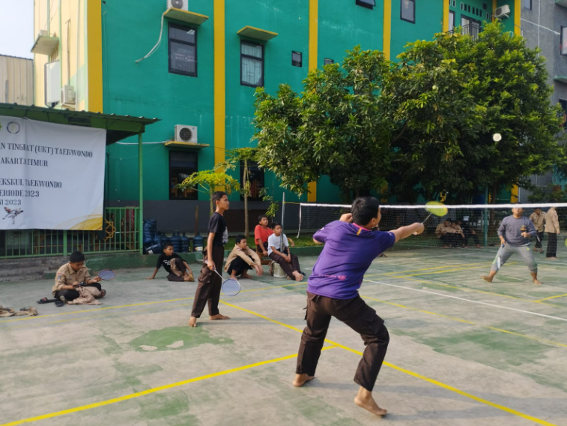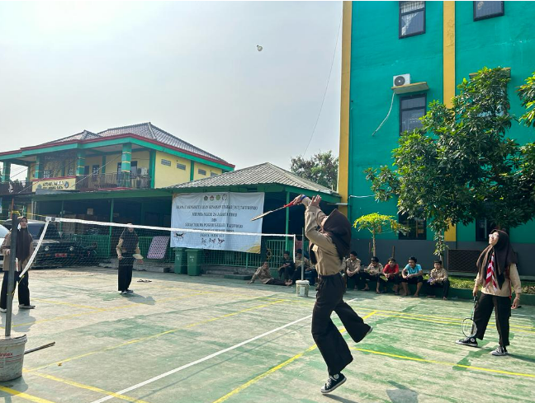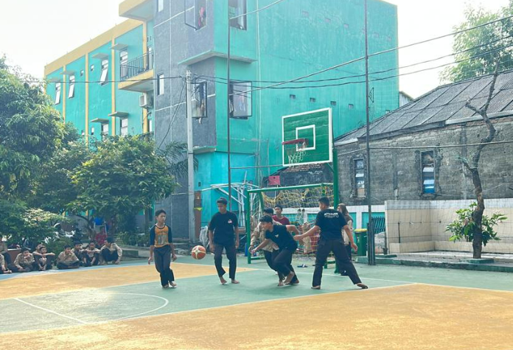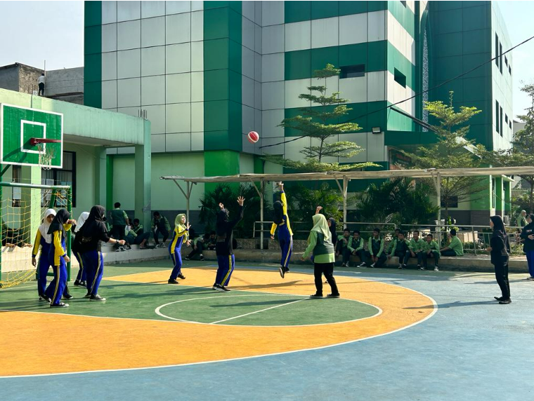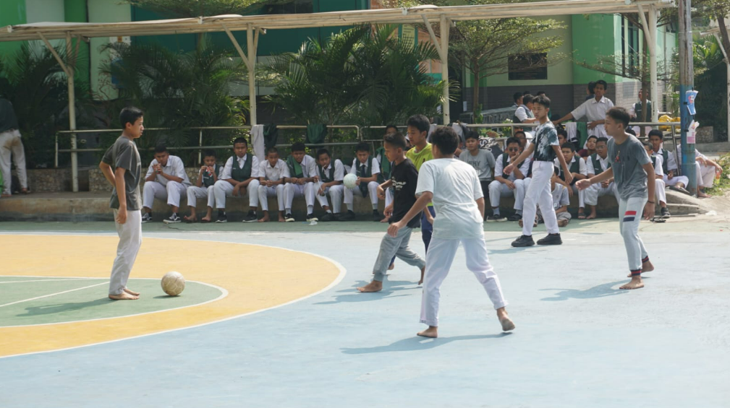

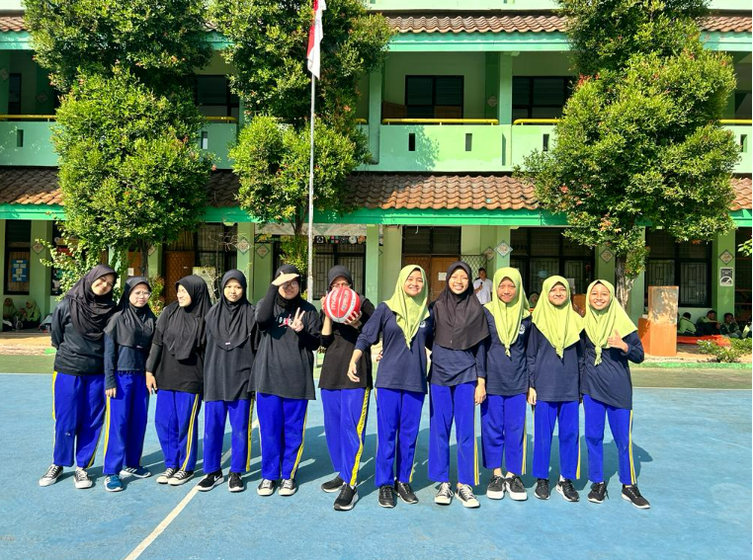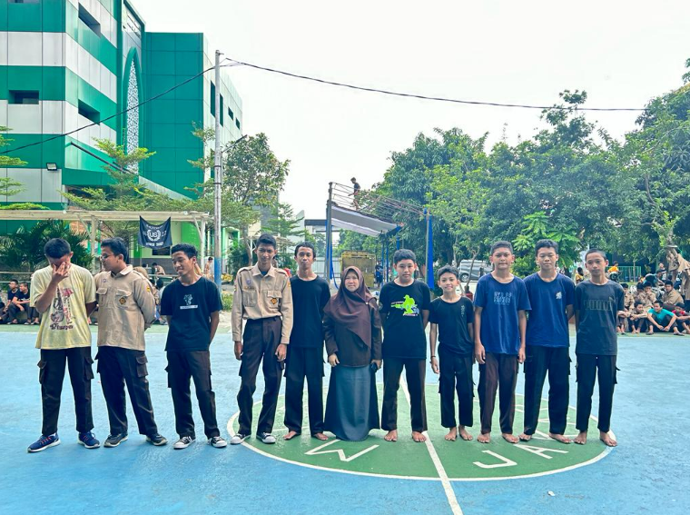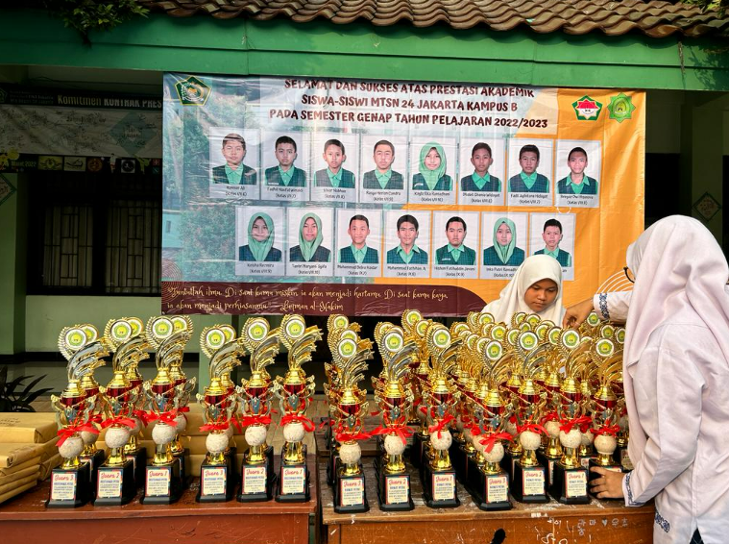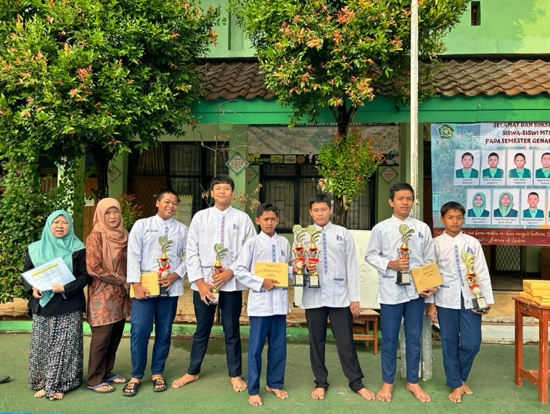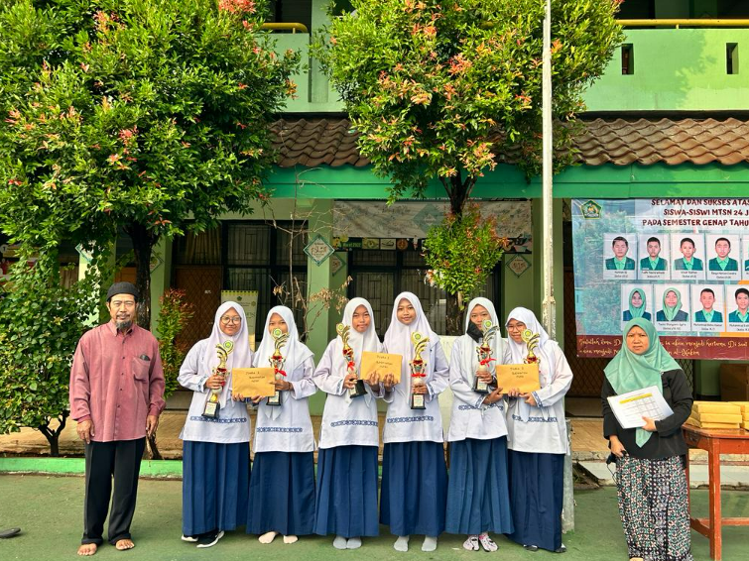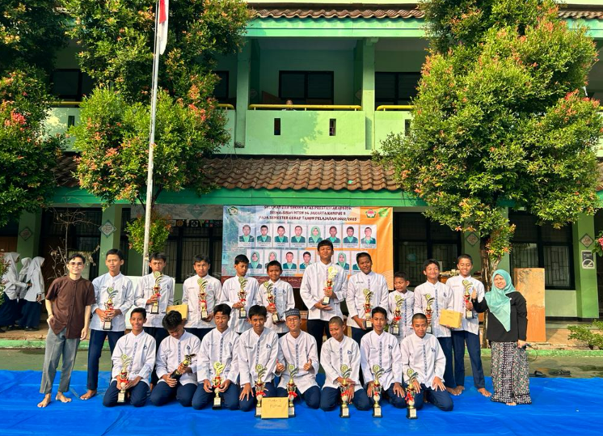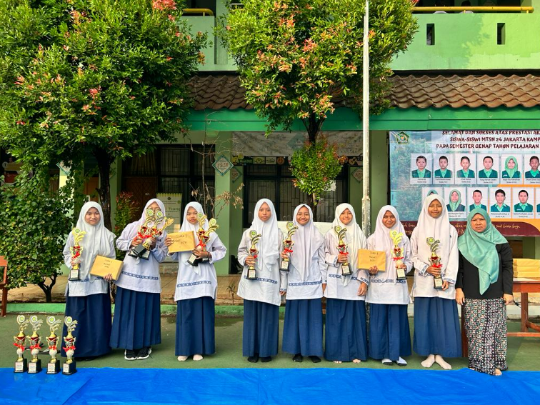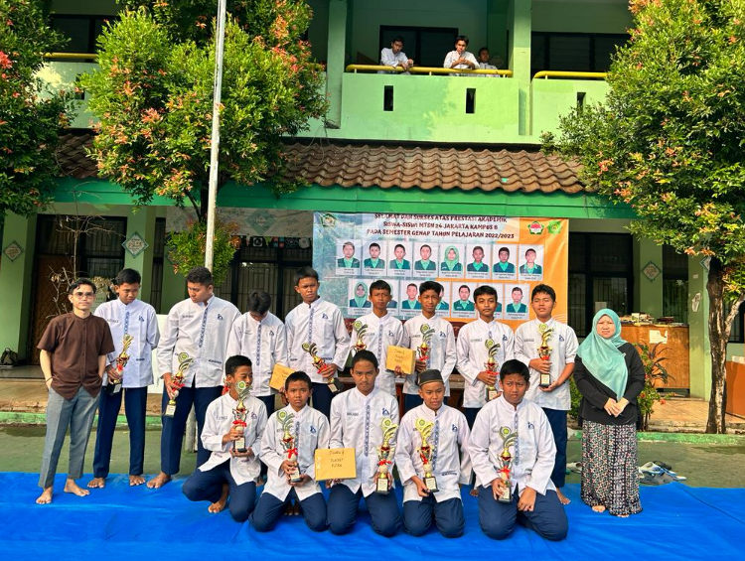

|  |  |  |  |  |  |  |  |
| --- | --- | --- | --- | --- | --- | --- | --- |
| **DAFTAR PEMENANG CLASSMEETING** | | | | | | | |
|  |  |  |  |  |  |  |  |
| **NO.** | **NAMA** | **PEMENANG** | | | | | |
| **PERTANDINGAN** | **JUARA I** | | **JUARA II** | | **JUARA III** | |
| **Kelas** | **Nama** | **Kelas** | **Nama** | **Kelas** | **Nama** |
| **1** | FUTSAL | **8.7** | Hakam Rafif | **7.7** | Fulvian | **8.6** | Hilal |
| Zaidan F. | Raffi F. | Rohid |
| M. Ghazi R. | Fathir | Ghio |
| Dandy Yudha | Rapa A. | Abian |
| M. Rizqi A. | Fabiansyah Omar | Fardan |
| Dhio Fahriansyah | M. Rifqi M. | Azka Salman |
|  | | | | | | | |
| **2** | BASKET | **8.7** | Dhio F. | **7.6** | Hannan Ali | **7.7** | Rafka A. |
| Fakhriza Yanuar | Praja | Kesawa |
| Bima Surya | Evan | M. Aang |
| PUTRA | A. Fatih RZ | Raska R. | Raffi F. |
| Naufal Fatkhul | Abdul R. | Arfa |
|  | Dika S. |  |
|  | | | | | | | |
| **3** | BASKET | **8.10** | Kharissanaya | **8.9** | Lunadhia | **7.9** | Meida |
| Kamilla | Bilqis | Reina |
| Kania | Chalisa | Zahwa |
| PUTRI | Naira | Viska | Eliska |
| Aqila | Jihan | Diara |
|  |  | Aurel |
|  | | | | | | | |
| **4** | BULU TANGKIS | **8.6** | Hilal | **7.6** | Zacky R. | **7.7** | Sultan |
| PUTRA | Ghio | Falah | Ridho |
|  | | | | | | | |
| **5** | BULU TANGKIS | **8.9** | Jihan | **8.10** | Tantri | **7.10** | Keyla |
| PUTRI | Chalisa | Filia |  | Mutia |

**BAB 3**

**PENUTUP**

**A. SIMPULAN**

Class Meeting adalah kegiatan perlombaan non akadamik yang dilaksanakan dari tanggal 7-14 Desember 2022 dan dilanjutkan pembagian hadiah pada tanggal 2 Januari 2023 dan kegiatan ini di harapkan dapat meningkatkan potensi siswa dan sikap kesportifitasan serta penghubung tali silahturahmi para siswa.